Львівський державний музичний коледж ім. С. Людкевича

Курсова робота з аналізу музичних форм

на тему :

**«Музична форма у вокальному циклі**

**«Пісні про померлих дітей» Г. Малера»**

Виконала студентка IV курсу

Відділу теорії музики

Гарець Дарія

Навчальний керівник: Новак Б.В

Львів 2019

**План**

Вступ

Розділ 1. Музична форма у вокальному циклі «Пісні про померлих дітей» Густава Малера

* 1. Вокальні цикли у творчості Густава Малера
  2. Аналіз музичної форми у вокальному циклі «Пісні про померлих дітей» Г. Малера.

Висновки

Список літератури

**Вступ**

Романтизм – це не просто художній напрям, а ціла культура, яка охоплює не тільки мистецтво, а й філософію, історіографію, літературу. Хоча той час, коли романтизм був провідною течією не є настільки тривалим, порівняно з іншими стилями, але романтизм стрімко розвивався, завдяки чому його розділили на три етапи: ранній, зрілий та пізній. І пізній романтизм в свою чергу дуже сильно відрізняється від раннього, який сформувався в Німеччині ще в кінці XVIII ст.

Основні ознаки та засади та ознаки пізнього романтизму:

1. Продовження формування та розвитку національних шкіл. Якщо у ранньому романтизмі переважно відбувається підготовчий етап до створення національних шкіл – збір фольклору, то у зрілому та пізньому романтизмі чимало європейських країн заявляють про себе завдяки створенню національних шкіл.

Однією із провідних ідей все ще є патріотизм, у кожного з композиторів він виявляється по-різному. (Верді – маестро Рісорджименто, національний композитор, автор італійського гімну, Вагнер – базою є німецький фольклор)

1. Надмірна чуттєвість романтизму, яка потім дає витоки для експресіонізму. Така надмірна чуттєвість призводить до значних змін в музичній мові: відбувається руйнування гармонії («криза романтичної гармонії в Трістані та Ізольді»), яка настільки сповнена хиткості та нерозв’язаних дисонансів, що стає в окремих моментах майже атональною, кульмінації в мелодіях, які розбиваються та не знаходять розв’язок, поліпластичність, розшарування фактури (особливо у Брамса) і т.д.
2. Змалювання темної сторони людської сутності, що знову ж таки приводить в кінці до експресіонізму. Г. Ібсен, Р.Вагнер, Ф.Ліст, чорні опери Верді.
3. Поєднання з рисами реалізму, який починає завойовувати популярність, починаючи з середини століття.

**Розділ 1. Музична форма у вокальному циклі «Пісні про померлих дітей» Густава Малера**

* 1. **Вокальні цикли у творчості Густава Малера**

Густав Малер – великий німецький композитор та диригент пізнього романтизму. «Я - музикант, який блукає в пустельній ночі сучасного музичного ремесла без дороговказною зірки і наражається на небезпеку у всьому засумніватися або збитися з шляху», - писав Малер.

|  |
| --- |
| C:\Users\Михайло\Desktop\thumbnail300_13073009.jpg  (1860 – 1911р.) |

Жанри творчості :

1. Симфонічні твори - 10 симфоній.
2. Вокальні твори – пісні ( «Я йшов веселий», «Весною», «Зимова пісня»…), цикли («Пісні мандруючого підмайстра», «Пісні про померлих дітей», 12 пісень з «Чарівного рога хлопчика».)
3. Вокально – інструментальні ( «Жалібна пісня», «Пісня про землю»).

Творчість Г. Малера припадає на кінець ХІХ початок ХХ століття. В цей час зберігалися і розвивалися традиції реалістичного мистецтва в творчості таких композиторів, як Дж. Верді, І. Брамс. А. Брукнер і інших. Поряд з цим отримали досить широке поширення різні декадентські течії. В цей же період з'являється ряд нових напрямків, таких як імпресіонізм, символізм. На початку століття з'являється експресіонізм і ряд інших течій, які дали життя багатьом напрямкам музики нашого часу.

В літературі існує ряд висловлювань, які відносять Г. Малера до композиторів-експресіоністів. Як великий художник Г. Малер, дійсно, гостро відчуває напруженість конфліктів своєї епохи. Його творчість відрізняє деяка підвищена емоційність, суперечливість письмових і усних висловлювань. Але основним у творчості є тісний і постійний зв'язок з музикою XIX століття, яку він сам любив і постійно пропагував.

Найвиразніше зв'язок творчості Г. Малера з романтиками проявляється в сфері пісні. Вона в музичній творчості Малера завжди грала величезну роль. Пісні композитора належать до кращого, що було створено на межі двох століть. У жанрі пісні з найбільшою ясністю розкриваються першовитоки малерівської музики і художнього світогляду. Тут виковувався композиторський стиль: складалися особливості мелодики, формувалося ставлення до людського голосу, виникали закономірності у використанні інших виразних засобів.

Вокальна творчість Г. Малера не настільки велика в порівнянні з його попередниками, такими як Ф. Шуберт, Р. Шуман., Г. Малером написані тільки чотири цикли.

У 1882 - 1885 рр. були написані вісім пісень на тексти зі збірки «Чарівний ріг хлопчика», складеного І. Арнимом і К. Брентано на початку XIX століття. «До сорока років я вибирав для себе тексти виключно з цих збірок, якщо не створював їх сам ... я повністю відданий цій поезії», - писав Малер. Вісім пісень були об'єднані ще з шістьма більш ранніми піснями, написаними Г. Малером на початку 80-х років, і склали єдиний збірник «Чотирнадцять пісень і наспівів з моєї юності». «Вирішальний вплив на музику Малера, швидше за все, зробила атмосфера днів його юності і та література, якої він пристрасно захоплювався з самого раннього дитинства «Чарівний ріг хлопчика»- антологія німецької народної поетичної творчості, до якої увійшли віршовані тексти, своєю химерною сюрреалістичністю чимось то схожі на казки братів Грімм, - була одним з тих творів, що особливо полонили уяву юнака». З цим важко не погодитися, тому що протягом усього життя Малер звертався до текстів пісень з цього збірника не тільки для вокальних циклів, але і при створенні своїх симфонічних творів. До цих текстів зверталися і Р. Шуман, і І. Брамс, але це були вкрай рідкісні випадки. Пісні, написані Малером на народні тексти, відображають найглибші роздуми художника над недосконалістю життя.

У 1883 - 1884 рр. був написаний цикл з чотирьох пісень «Пісні мандрівного підмайстра». Захоплення Малера молодою співачкою Йоганном Ріхтер надихнуло його на створення його першого шедевра в жанрі вокального циклу. У своєму листі Фрідріху Льору, датованому 1 січня 1885 р Малер пише: «Мої шляхові віхи: я написав цикл пісень, поки що шість, всі вони присвячені їй ... Пісні задумані так, ніби мандрівний підмайстер, наздогнаний злою долею, виходить в широкий світ і бреде, світ за очі». Текст був написаний самим Малером, і за задумом автора цикл мав складатися з шести пісень, але в остаточному варіанті залишилися чотири.

У багатьох роботах підкреслюється безпосередній зв'язок вокальних творів з вокальними циклами Ф. Шуберта. Це відбувається не випадково: зміст циклів типовий для романтиків і перегукується з циклами Ф. Шуберта «Прекрасна мельничиха» і «Зимовий шлях». Мелодика близька народної австрійської і німецької пісенності. Але у виборі засобів вираження вимальовуються риси, характерні для зрілого стилю Г. Малера. Основною відмінністю є широке застосування контрастної поліфонії, гнучкість в зміні темпів, найтонша агогіка, інтонаційна єдність, яка визначається побудовою пісень на основі спорідненості найдрібніших інтонаційних зерен, їх «проростання» кожен раз відбувається по-новому в різних піснях. Дійсно, сюжетна лінія дуже схожа з циклами Ф. Шуберта. Але якщо у Ф. Шуберта розвиток подій відбуваються в часі досить довго, то у Малера всі події надзвичайно стислі. Звідси виникає напруга, яке виражається в різких змінах настроїв, динамічних злетах й падіння, музика носить вибуховий характер.

Значно пізніше, в 1892 - 1895 рр., Був написаний цикл «Дванадцять пісень з «Чарівного рога хлопчика». Цикл містить у собі різні за змістом пісні: це і побутові картини ( «Там, де звучить прощальний ріг») і, пісні, написані в дусі старовинного лендлера ( «Райська легенда»), і байка ( «Похвала знавця»). Цикл «Пісні мандрівного підмайстра» і «Дванадцять пісень з «Чарівного рога хлопчика » мають загальні риси в сфері образного змісту, жанровості, інтонації.

* 1. **Аналіз музичної форми у вокальному циклі «Пісні про померлих дітей» Г. Малера.**

Історія створення вокального циклу.

Фрідріх Рюккерта (1788-1866), один з найосвіченіших і психологічно тонких німецьких поетів-романтиків, був улюбленим поетом Малера. Недарма його вірші надихнули композитора на створення найтонших вокальних мініатюр - циклу з п'яти номерів «Пісні про померлих дітей» і п'яти номерів посмертного збірника «Сім пісень останніх років». П'ять віршів, що лягли в основу вокально-симфонічного циклу, поет написав після смерті двох своїх дітей. «Твір, який привернув Малера, являє собою цикл маленьких елегійних поем, об'єднаний однією темою невтішного горя. Безмірна скорбота виливається в цих віршах ... контраст образів - смерті і життя, ще безтурботного вчора і страшного сьогодні, сонячного світла і душевного мороку, розбитого щастя і вічно святкової природи - втілені з тієї психологічної гостроти, при якій солодкість і гіркота спогадів зливаються нероздільно, і здається, сама скорбота впивається безмірністю своєї глибини », - читаємо в одному з вітчизняних досліджень, присвячених Малеру.

Композитор звернувся до цих віршів в 1901 році, можливо під впливом Достоєвського. Цей великий російський письменник був для Малера більше, ніж просто письменником. Своїм молодим колегам він говорив: «Читайте Достоєвського! Це важливіше, ніж вивчення контрапункту!». Одного разу він обмовився, що все життя писав музику, відповідаючи на питання Достоєвського «Як можу я бути щасливим, якщо десь страждає інша істота?». Але найболючішим для письменника, криком його душі було «За що страждає дитя?» і тут, безумовно, позиції його і Малера подібні. Це питання було вперше поставлено Малером в пісні «Земне життя» з «Чудового рога хлопчика».

І хоча в пісні «Земне життя» тема трактувалася значно ширше - як алегорія, що оповідає про матір-долю і людину, що гине від духовного голоду, першоджерело - народний текст - далекий від алегорій. Можливо також, що на вибір теми вплинули і дитячі (та й пізніші) переживання композитора: він був другою дитиною в сім'ї, де народилися 12 дітей, але п'ять братів померли в дитинстві, ще один, улюблений Ернст - в 13 років.

**«Пісні про померлих дітей»** створювалися в 1901 році після закінчення Четвертої симфонії. Відомо, що останні дві пісні були написані влітку 1904 року. В основу цього твору лягли п'ять віршів, написаних Ф. Рюккерта після смерті двох його дітей. Це був один з улюблених поетів Г. Малера. Незабаром були написані ще чотири пісні на його вірші, також відрізняються від ранніх творів своєї витонченістю, але в остаточному варіанті цикл складається з п'яти пісень. «Переважним настроєм більшості цих пісень, що належать до числа найбільших досягнень в цьому жанрі, є скорбота. Говорячи про «Піснях про померлих дітей»,

Малер сам зізнавався: «Мені було боляче писати їх, і мені боляче за світ, якому коли-небудь доведеться їх слухати, настільки глибока печаль, якою вони пройняті» [3, ​​116].

Немає відомостей і про те, чому композитору знадобилося кілька років на завершення невеликих творів. Можливо, просто не було часу: вкрай насичена диригентська діяльність не залишала жодної вільного години, а літні канікули віддавалися створення симфоній. У 1902 році була закінчена П'ята симфонія, два літа - 1903-го і 1904-го - були віддані Шостій, «Трагічній». Можливо, саме закінчення «Трагічної» симфонії і зумовило нове звернення до віршів Рюккерта. Як завжди, цикл створювався як вокально-симфонічний, фортепіанний же варіант з'явився пізніше.

«Пісні про померлих дітей» об'єднані в цикл на основі спільного змісту, послідовного розкриття однієї ідеї. Характерно, що мелодика пісень багато в чому залежить від побудови вірша, тому у всіх піснях переважає мелодика аріозно-речитативного складу. Притаманне мелодиці речитативного складу і те, що кожен склад тексту припадає на окремий звук. Розспіви зустрічаються значно рідше і, в основному, в моментах інтенсивного розвитку, ближче до кінця пісень, тобто тоді, коли основна музична думка досягає найбільшої ясності. За рахунок цього і досягається емоційне напруження. Подібного роду прийоми використовуються і в інших вокальних циклах Малера.

Композитор відмовляється від традиційного тлумачення інструментального супроводу як акомпанементу. Це рівноправна партія, що набуває значення самостійно пласта, завдяки насиченню його наскрізним розвитком. З іншого боку, виникає тенденція до органічного злиття вокального та інструментального начал, що виявляється в дублюванні партій, розвитку загальних інтонаційних оборотів, в єдиній динамічній спрямованості і досягненні загальних кульмінаційних точок.

Пісня **№1 «У променях веселих тане імла»** вводить в стан відчуженості, заціпеніння. У цій пісні помітна уніфікація всієї музичної тканини, виведення його з єдиного тематичного джерела, взаємозалежність вертикалі і горизонталі. Перша пісня написана у простій тричастинній формі, зі звичними розділами (A B A). Розділ А написаний у формі періоду, у тональності d - moll, який двічі повторюється із невеликою ритмічною зміною, у першому періоді використані тривалості половинна з крапкою і четвертна ( приклад 1), а у другому періоді – синкопа (приклад 2). Тональний план є однаковим для двох періодів – d – moll, g – moll, d – moll;

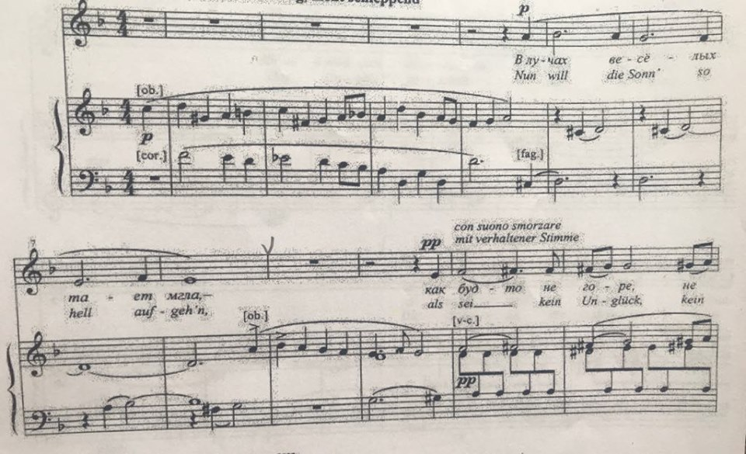  
( приклад 1).

З першого такту партія оркестру передає емоційний пласт усього твору і несе окрему самостійну мелодичну лінію. Чіткий ритмічний крок четвертними тривалостями нагадають тяжку ходу, а мелодичні звороти на зменшену квінту вказують на душевну зламність. Вокальна партія побудована секундовими інтонаціями, які зображають плач та розпач. У оркестровій партії зв’язуючого розділу між повтореннями періодів звучать інтонації дзвонів.

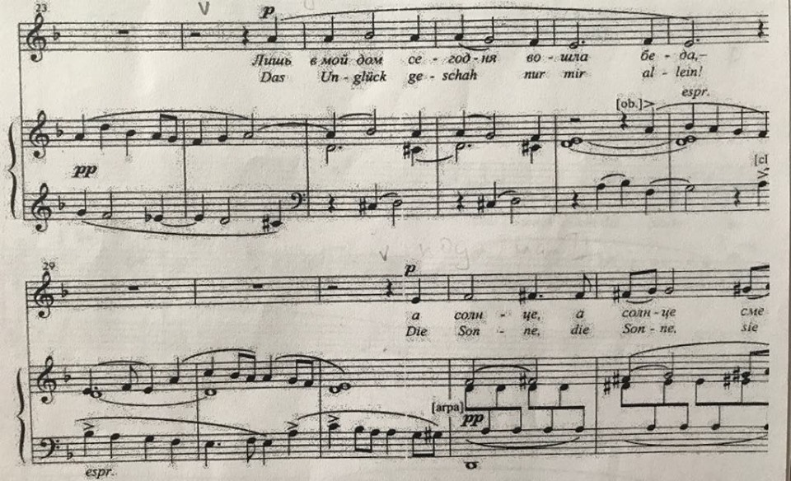(приклад 2)

У розділі В партії вокалу характерні висхідні інтонації, які змальовують більш емоційний стан виконавця, водночас у партії оркестру – низхідні інтонації, які демонструють біль та сум. Тональність – F – dur змальовує надії людини на краще життя.

Реприза ( розділ А) – скорочена, точно повторене лише перше речення першого періоду. Завершується твір кодою, інтонації якої побудовані на висхідних та низхідних хроматичних ходах. У партії оркестру знову лунають інтонації дзвіночків, як спогад про важкі часи.

Наспівність пісні **№2 «Це темне полум'я, що ви мені дали»** змальована у тональності Es - dur. У цій пісні музика цілком слідує за строфою літературного тексту, тому музична форма цього твору – наскрізна. Новій строфі відповідає нова тональність, яка передає настрій твору. Цей твір можна окреслити 7 розділами ( А, B,C, D, E, F, D).

|  |  |  |  |
| --- | --- | --- | --- |
| **Розділ** | **Тональність** | **Форма** | **Текст** |
| **А** | Es - dur | період | Темний вогонь тільки сьогодні пояснив, чому я страждаю, ах очі! |
| **В** | С – dur | період | Ніби ви в єдиний кулак, усю силу збирали докупи. |
| **C** | Es - dur | період | Але не треба нам спішити з цією злою силою, нам треба в дорогу. |
| **D** | a - moll | період | Мені життя очі темнила, в тумані днів не міг я догадатись, що цей світ готовий втекти туди. |
| **E** | D – dur | період | Своїм вогнем ви мені сказати бажали. |
| **F** | g – moll | період | Але не треба нам спішити з цією злою силою, нам треба в дорогу. |
| **D** | a – moll | період | А ще ми тут горимо, як очі, але скоро спалахнемо як зірки уночі. |

Усі розділи написані у формі періоду, а у тональному плані використані тональності різних ступень споріднення. Партія оркестру інтонаційно передає гру на арфі, аналізуючи можна простежити пасажі арфи у всіх розділах.

Пісня **№3 «Входить в двері до мене»** написана у тричастинній формі, крайні розділи якої є повторної будови. Повільний вступ у тональності c – moll змальовує плавні висхідні та низхідні рухи, а секундові ходи нагадують рух колиски. Тематичний матеріал першого розділу А є подібний з піснею Юродивого «Месяц едет, котенок плачет» з опери «Борис Годунов» - М. Мусорського ( приклад 3). Розділ А складається з 3-х речень і нагадують тричастинну форму ( а – 4 такти, в – 4 такти, а1 – 4 такти). Тональність фрази а1 є d – moll, у тематичному плані повністю повторює фразу а.

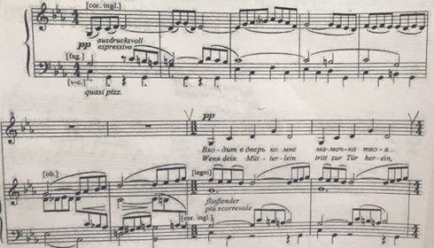(приклад 3)

Емоційний спектр розділу В зображений у тональності As – dur. Хроматичні ходи все більше передають схвильованість виконавця. Оркестрова партія в даному творі не зображає самостійну лінію, а є гармонічною підтримкою мелодії. Розділ А є тематичним, ритмічним, емоційним повторення першого розділу.

Пісня **№4 «Можливо, вони тепер гуляють»** - єдина пісня циклу, яка починається і завершується в мажорі, але основною тональністю є b – moll. Для цієї пісні композитор обрав тричастинну форму. Розділ А – проста 2-частинна форма ( а, а1, в, а1) тематичний план якої тісно пов’язаний між фразами ( приклад 4). Розділ В написаний у тональності g – moll, і опирається на висхідні зменшені септакорди. Оркестрова партія послуговує гармонічним фундаментом, інколи доповнює мелодію, але в основному є підтримкою основної мелодії. Розділ А – точна реприза.

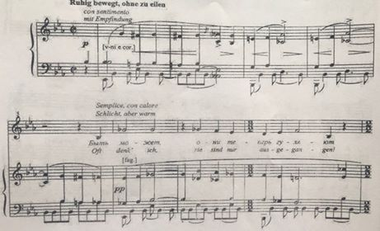(приклад 4)

Якщо перші чотири пісні пройняті загальним настроєм, то п'ята - це негода в природі і буря в душі людини. Динамічні вибухи чергуються зі спадами, і лише в коді настає спокій. **№ 5 «Коли так грізно гримить грім»** у тональності d – moll зображає стихійне лихо, і весь спалах емоцій передано як і у партії оркестру, так і у партії вокалу. Для цієї пісні Малер використав наскрізну форму, яка розвивається в залежності від тексту. Хроматичні ходи, стрибки на дисонуючі інтервали та речитація характерні для вокальної партії. Інколи у мелодії проявляються риси атональної музики, так як втрачається тональний центр твору (приклад 5).

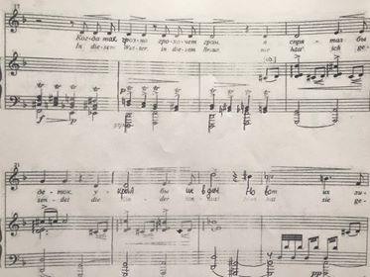 ( приклад 5).

**Висновки**

Всі вокальні цикли Малера при всіх їх відмінностям один від одного мають одну особливість, яка відрізняє їх від усіх вокальних циклів, написаних композиторами в XIX столітті: всі цикли Малера виконуються в супроводі симфонічного оркестру. Улюбленими жанрами для Малера були пісня і симфонія, які були для композитора не протилежними жанрами, а дуже близькими між собою. Таким чином відбулася «симфонізація вокального циклу», а з пісень народжувалися симфонії. «Ідею синтезу Малер провів настільки далеко, що зумів подолати розходження музики інструментальної та вокальної» [3, С. 544].

Всі цикли зачіпають теми життя і смерті, добра і зла, самотності в світі. Внутрішня самотність супроводжувала його протягом усього життя. Малер домігся світового визнання як диригент, але він знав, що мало хто цінує його як композитора. Вкрай рідко удостоювалися позитивних відгуків його творіння і у слухачів, і у критиків. Вокальні цикли за життя жодного разу не виконувалися.

Вокальний цикл «Пісні про померлих дітей» є чудовим зразком вокально – інструментальної музики, пісні якого тематично пов’язані між собою і несуть однакову емоцію слухачеві – сум. Задля демонстрації слова, мелодії композитор звертався до таких музичних форм, як проста тричастинна та наскрізна форми. Тричастинна форма утворює певну тематичну та емоційну згадку, так як крайні розділи є однаковими, а наскрізна форма слугувала барвам тексту, тому містила 4-7 розділів. Партія оркестру гармонічно підтримувала мелодію, доповнювала, а інколи мала солюючу роль. Увесь цикл пройнятий мінорними тональностями, лише четверта пісня змальовувала фарбу мажору.

**Список літератури**

1. Бернстайн Л. Малер - его время пришло. Советская музыка.1968, №3.

2. Кремлёв Ю.А. Антон Веберн и образный мир его музыки. Вопросы теории и эстетики музыки. Вып. 8. Л.1968.

3. Малер Г. Письма. Воспоминания. М.1967.

4. Михеева Л. Тематические связи и замысел I - IV симфоний Малера.

5. Нестьев И. На рубеже двух столетий. М.1967.